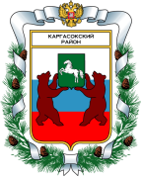

МУНИЦИПАЛЬНОЕ ОБРАЗОВАНИЕ «КАРГАСОКСКИЙ РАЙОН»

ТОМСКАЯ ОБЛАСТЬ

АДМИНИСТРАЦИЯ КАРГАСОКСКОГО РАЙОНА

ПОСТАНОВЛЕНИЕ

27.12.2022

с. Каргасок №271

О признании утратившим силу некоторых постановлений Администрации Каргасокского района

В целях приведения в соответствие с действующим законодательством,

Администрация Каргасокского района постановляет:

- Признать утратившим силу:
1.1. пункт 1 и приложения к постановлению Администрации Каргасокского района от 19.08.2013 № 239 «Об утверждении административного регламента предоставления муниципальной услуги «Перевод земель или земельных участков, находящихся в частной собственности, расположенных на межселенной территории Каргасокского района, или муниципальной собственности муниципального образования «Каргасокский район», из одной категории в другую, за исключением земель сельскохозяйственного назначения»
1.2 пункт 4, абзац 6 постановления Администрации Каргасокского района от 12.05.2016 № 135 «О внесении изменений в некоторые постановления Администрации Каргасокского района в сфере предоставления муниципальных услуг»;
1.3 постановление Администрации Каргасокского района от 01.12.2017 № 317 «О внесении изменений в постановление Администрации Каргасокского района от 19.08.2013 № 239 «Об утверждении административного регламента предоставления муниципальной услуги «Перевод земель или земельных участков, находящихся в частной собственности, расположенных на межселенной территории Каргасокского района, или в муниципальной собственности муниципального образования «Каргасокский район», из одной категории в другую, за исключением земель сельскохозяйственного назначения»
2. Настоящее постановление вступает в силу со дня официального опубликования (обнародования) в порядке, предусмотренном Уставом муниципального образования «Каргасокский район».
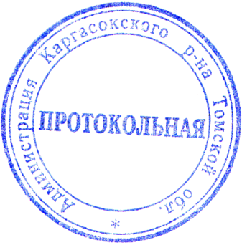

И.о. Главы Каргасокского района | Ю.Н. Микитич

Е.М. Сыркина
8(38253)2-18-09

